Aula 15

Listas e Coleções em Dart

As listas e outras coleções desempenham um papel fundamental na manipulação e organização de dados em Dart. Nesta aula, exploraremos a criação, manipulação e utilização de listas, bem como as coleções Set e Map.

Listas em Dart:

Listas são estruturas de dados que armazenam uma sequência ordenada de elementos. Em Dart, podemos criar listas de diversos tipos, como inteiros, duplos e strings. A indexação em listas começa a partir do zero.

Criação de Listas:

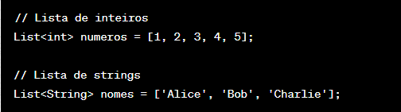

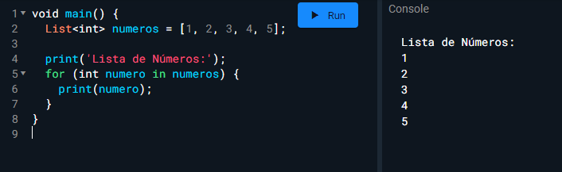

Neste exemplo, declaramos uma lista chamada `numeros` que contém os números de 1 a 5. Em seguida, usamos um loop `for` para percorrer a lista e exibir cada número.

Acesso e Manipulação:

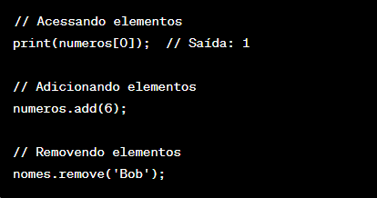

Set em Dart:

Um conjunto (Set) é uma coleção de elementos únicos. Vamos criar um conjunto de nomes:

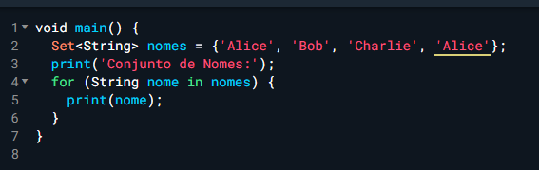

Observe que mesmo que tenhamos adicionado "Alice" duas vezes, o conjunto contém apenas elementos únicos.

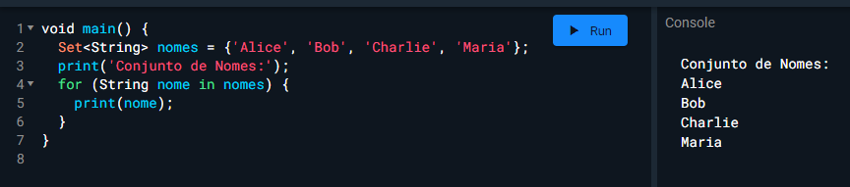

Map em Dart:

Um mapa (Map) é uma coleção de pares chave-valor. Vamos criar um mapa que associa países a suas respectivas capitais:

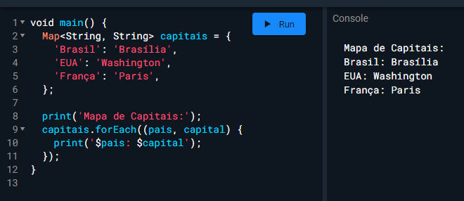

Neste exemplo, cada país é uma chave associada à sua capital correspondente.

Exercício Prático:

Agora, como exercício prático, crie uma lista de frutas e um conjunto de cores em Dart. Utilize loops `for` para imprimir cada elemento dessas coleções.

